

**每日市场报告**

**2024年5月23日** 

 **市场综述**

美国三大股指小幅收跌，道指跌0.51%报39671.04点，标普500指数跌0.27%报5307.01点，纳指跌0.18%报16801.54点。美元指数涨0.26%报104.93，非美货币多数下跌，离岸人民币跌82个基点报7.2549。国际油价全线下跌，美油6月合约跌1.79%，报77.25美元/桶。布油7月合约跌1.51%，报81.63美元/桶。国际贵金属期货大幅收跌，COMEX黄金期货跌1.8%报2382.3美元/盎司，COMEX白银期货跌3.39%报30.99美元/盎司。LME期铜跌4.26%报10396美元/吨。ICE 7月原糖期货合收跌1.8%报18.23美分/磅。ICE7月期棉期货合约收涨3.9%报76.38美分/磅。

图表1：全球主要股指涨跌幅（%）

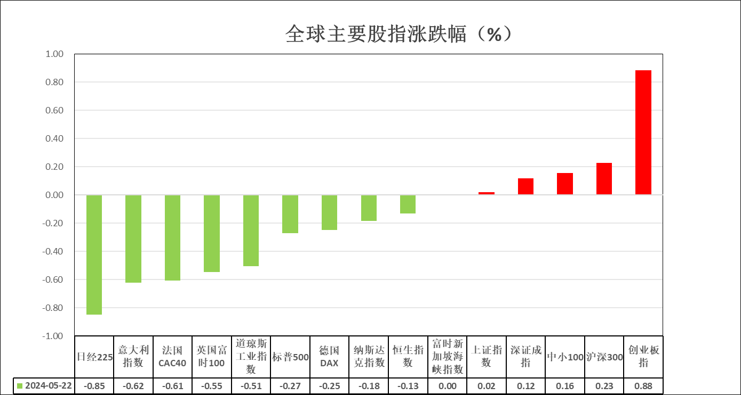

资料来源：公开资料整理、瑞达国际

 **消息回顾**

【地时间5月22日，美联储公布联邦公开市场委员会（FOMC）4月30日至5月1日的会议纪要。委员会判断，实现就业和通胀目标的风险在过去一年已趋向更好的平衡，但是经济前景不明朗，委员会仍高度关注通胀风险。】

【交易员减少对美联储今年将不止一次降息的押注，因美联储会议纪要显示，决策者认为通胀可能需要比先前预期更长的时间才能缓解。美联储利率期货显示，美联储在9月前降息的可能性约为59%，略低于会议纪要公布前的水平。且在12月前第二次降息的几率为50%，低于当日早些时候的54%。】

【高盛CEO所罗门：预计美联储今年将不会降息；没有看到支持美联储降息的数据。】

【美国全国房地产经纪人协会数据显示，4月份美国二手房价格中位数为40.76万美元，同比上涨5.7%，连续第四个月上涨，并创4月份价格的纪录。4月份现房销售意外下降1.9%，季调后折合成年率为414万套。】

【欧洲央行执委施纳贝尔：如果经济数据确认了欧洲央行的预期，将很有可能在6月降息；欧元区经济出现轻微复苏；通胀有可能在不引发经济衰退的情况下回归2%。】

【英国4月份CPI同比增速由3月份的3.2%回落至2.3%，为三年来最低水平，不过仍高于市场预期的2.1%。4月服务业通胀为5.9%，较3月份的6%几乎没有变化。】

【新西兰联储维持利率在5.5%不变，为连续第七次按兵不动，符合市场预期。该行最新预测显示，降息将从2025年第三季度开始，而不是第二季度。】

【韩国央行维持利率在3.5%不变，符合市场预期。】

【日本5月制造业PMI初值50.5，4月终值49.6；服务业PMI初值53.6，4月终值54.3；综合PMI初值52.4，4月终值52.3。】

 **今日关注**

|  |  |  |
| --- | --- | --- |
| **时间** | | **数据/事件** |
| **2024/5/23** | **15：15** | 法国5月综合PMI初值 |
| **2024/5/23** | **15：30** | 德国5月综合PMI |
| **2024/5/23** | **16：00** | 欧元区5月综合PMI |
| **2024/5/23** | **16：30** | 英国5月综合PMI |
| **2024/5/23** | **20：30** | 美国5月11日当周续请失业救济人数、5月18日当周首次申请失业救济人数 |
| **2024/5/23** | **21：45** | 美国5月Markit综合PMI |
| **2024/5/23** | **22：00** | 美国4月新屋销售 |
| **2024/5/23** | **22：00** | 欧元区5月消费者信心指数 |

 **观点汇总**

**美元指数**

截至周四，美元指数涨0.26%报104.93，非美货币多数下跌，欧元兑美元跌0.29%报1.0823，英镑兑美元涨0.07%报1.2719，澳元兑美元跌0.69%报0.6619，美元兑日元涨0.4%报156.80。美联储会议纪要显示，决策者担心通胀下降进展不足，认为需要花更多时间才会有信心降息，暗示继续保持高利率的观望状态应持续更久，多名决策者有意一旦通胀风险重燃就进一步加息。“美联储传声筒”Nick Timiraos撰文称，美联储官员在最近一次会议上得出结论，他们需要将利率维持在当前水平的时间比此前预期的更长。美联储2024年FOMC票委博斯蒂克和梅斯特重申，利率将在更长时间内保持高位，强调在美联储等待更多通胀正在下降的证据之际，需要保持耐心，整体发言基调相对偏鹰。往后看，短期内市场或一改先前降息预期押注，利率水平或有所回升，美元指数或得到一定提振。

图表2：美元指数走势图

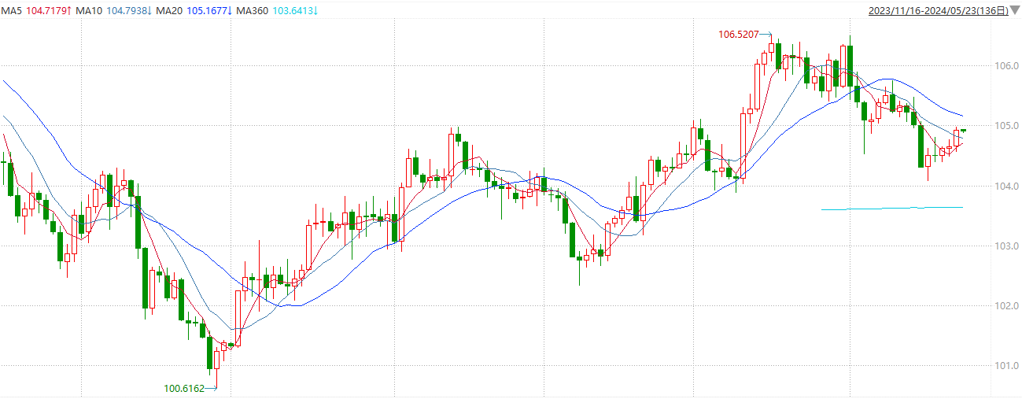

资料来源：wind、瑞达国际

**S&P500**

截至5月23日，标普500指数收跌0.27%至5307.01点；迷你标普500主力合约收涨0.23%至5340.25点。美股周三收跌，道指下跌逾200点。投资者关注英伟达等重要财报。美联储会议纪要显示官员对对通胀的担忧加重，使市场减少降息押注。高盛CEO预测美联储今年不会降息。策略上，短线逢低做多为主。

图3：S&P500走势图

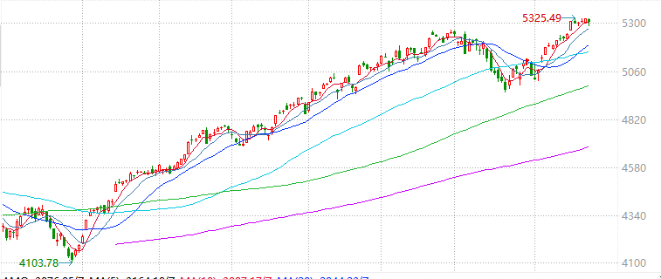

资料来源：wind、瑞达国际

**富时中国A50**

截至5月22日，富时中国A50指数收跌0.02%至12819.92点；新交所富时A50期指主力合约收跌0.23%至12819点。从上周公布的经济数据来看，4月份经济结构性失衡现象仍然存在，基建放缓、地产弱势，消费动能不足，外需带动的制造业回升和政策制成的部分产业投资高增是维系经济增长的主力。地产组合政策成为市场信心催化的重要因素，本轮政策核心在于供给与需求两端共同发力，后续效力需要关注地方政策在执行过程中回报率与资金成本博弈的结果，以及去库化周期延长下政策继续加码的可能。策略上，短线逢低做多为主。

图4：富时中国A50走势图

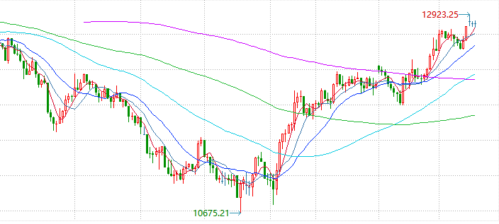

资料来源：wind、瑞达国际

**铜**

隔夜COMEX铜大幅下跌，报收4.8美元/磅，涨跌幅-5.99%。国际方面，美联储会议纪要显示，决策者担心通胀下降进展不足，认为需要花更多时间才会有信心降息，暗示继续保持高利率的观望状态应持续更久，多名决策者有意一旦通胀风险重燃就进一步加息。会议纪要公布后，市场减少对美联储今年将不止一次降息的押注。国内方面，自国务院3月份印发《推动大规模设备更新和消费品以旧换新行动方案》以来，全国至少已有27个省（区、市）印发省级方案，地市层面也在逐级落实。库存方面，截至5月22日，LME铜库存为110250吨，环比+2050吨；COMEX铜库存19196短吨，环比-373短吨；SHFE每日仓单224155吨，环比-120吨。美元指数反弹至周内新高，向上逼近105关口，最终收涨0.279%，报104.94。美债收益率集体反弹，对美联储政策利率最敏感的2年期美债收益率涨幅更加明显，最终收报4.88%。操作上，建议COMEX铜2407合约轻仓逢低短多交易，注意交易节奏及风险控制.

图5：铜日线走势图

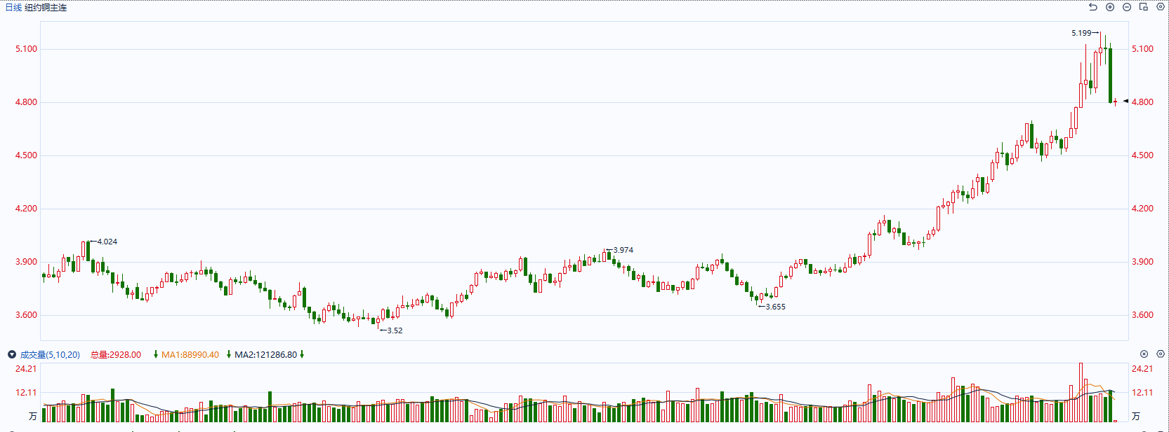

资料来源：同花顺、瑞达国际

**黄金**

消息面：美联储会议纪要显示，决策者担心通胀下降进展不足，认为需要花更多时间才会有信心降息，暗示继续保持高利率的观望状态应持续更久，多名决策者有意一旦通胀风险重燃就进一步加息。“美联储传声筒”Nick Timiraos撰文称，美联储官员在最近一次会议上得出结论，他们需要将利率维持在当前水平的时间比此前预期的更长。美联储2024年FOMC票委博斯蒂克和梅斯特重申，利率将在更长时间内保持高位，强调在美联储等待更多通胀正在下降的证据之际，需要保持耐心，整体发言基调相对偏鹰。外盘持仓方面：截至5月21日，SPDR Gold Trust黄金ETF持仓量为838.54吨，较上一交易日持平。往后看，短期内市场或一改先前降息预期押注，利率水平或有所回升，美元指数及美债收益率或得到一定提振，贵金属价格或相对承压。

图6：COMEX黄金日线走势图

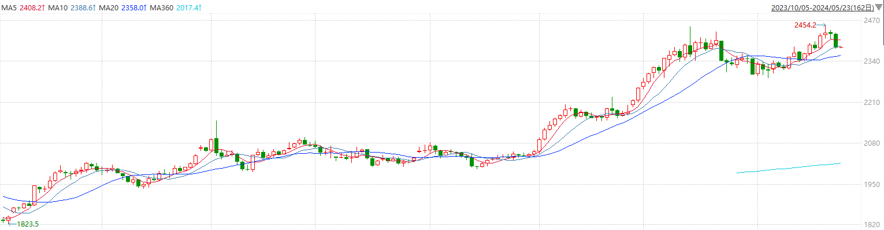

资料来源：wind、瑞达国际

**原油**

国际原油市场呈现回落，纽约商品期货交易所（NYMEX）成交最活跃的西得克萨斯中质原油（WTI）7月合约下跌1.09美元或1.39%，报77.57美元/桶，为3月12日以来最低点。美联储官员对降息和抗通胀前景保持谨慎，美元指数小幅回升。欧佩克联盟产油国将自愿减产措施延长到二季度，沙特将自愿减产100万桶/日，俄罗斯在二季度自愿削减供应47.1万桶/日；以色列继续在拉法展开军事行动，巴以停火协议谈判仍呈僵局；美国汽油零售价格连续四周下降，API美国原油及汽油库存增加；美联储官员暗示降息短期内不会到来，市场担忧美联储高利率抑制需求前景，短线原油期价呈现震荡。操作上，建议短线交易为主。

图7：原油（WTI）走势图

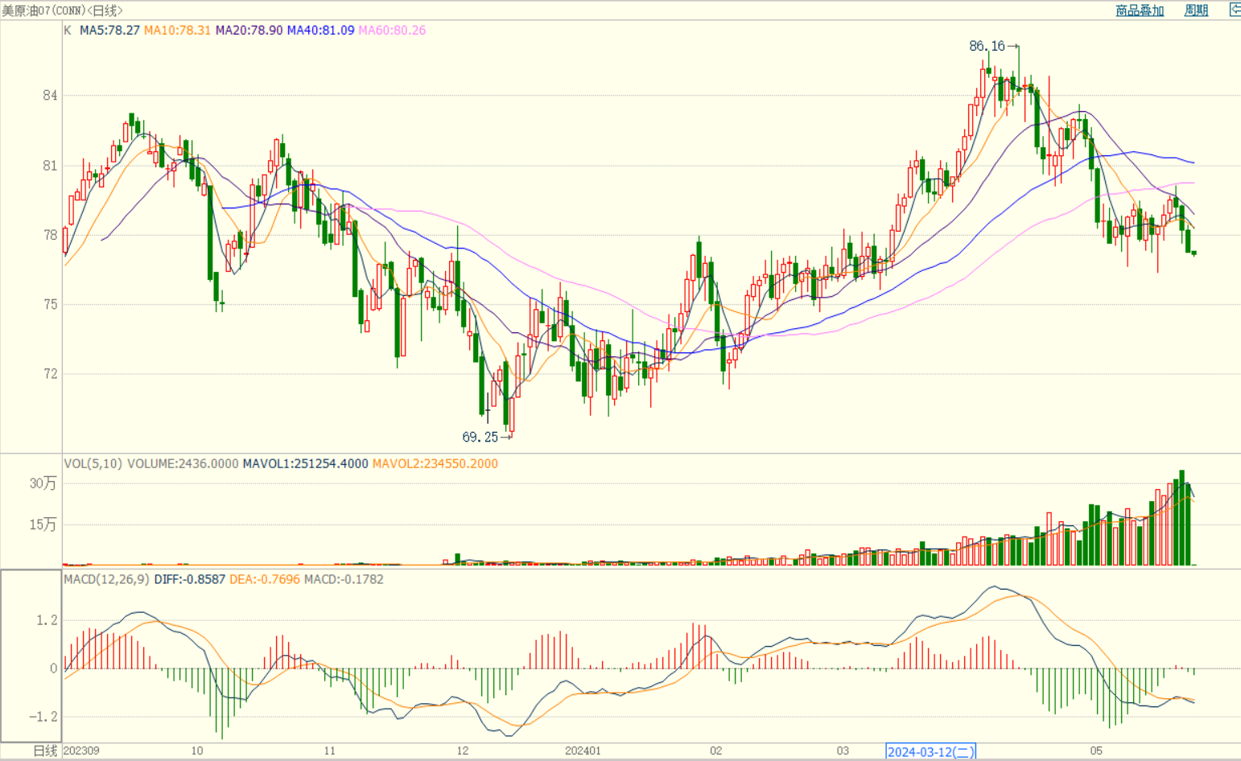

资料来源：wind、瑞达国际

**ICE****棉花**

洲际交易所(ICE)棉花期货周三上涨逾3%，触及涨停板，因回购现象推动，交易商在出口销售报告公布之前回补空头头寸。交投最活跃的ICE 7月期棉收涨3美分或3.9%，结算价报79.38美分/磅。新年度全球棉花产量增加至近六年高位预期，且美棉出口数据下滑，利空棉市。据美国农业部(USDA)报告显示，2024年5月3-9日，2023/24年度美国陆地棉出口签约量35526吨，较前周下降38%，较前4周平均水平下降7%；2023/24年度美国陆地棉出口装运量54208吨，较前周下降4%，较前4周平均水平持平。美棉主力价格关注上方压力85.0美分/磅，下方支撑70.0美分/磅。建议7月 ICE 期棉短期观望。

图8：ICE棉花期货主力合约日走势图

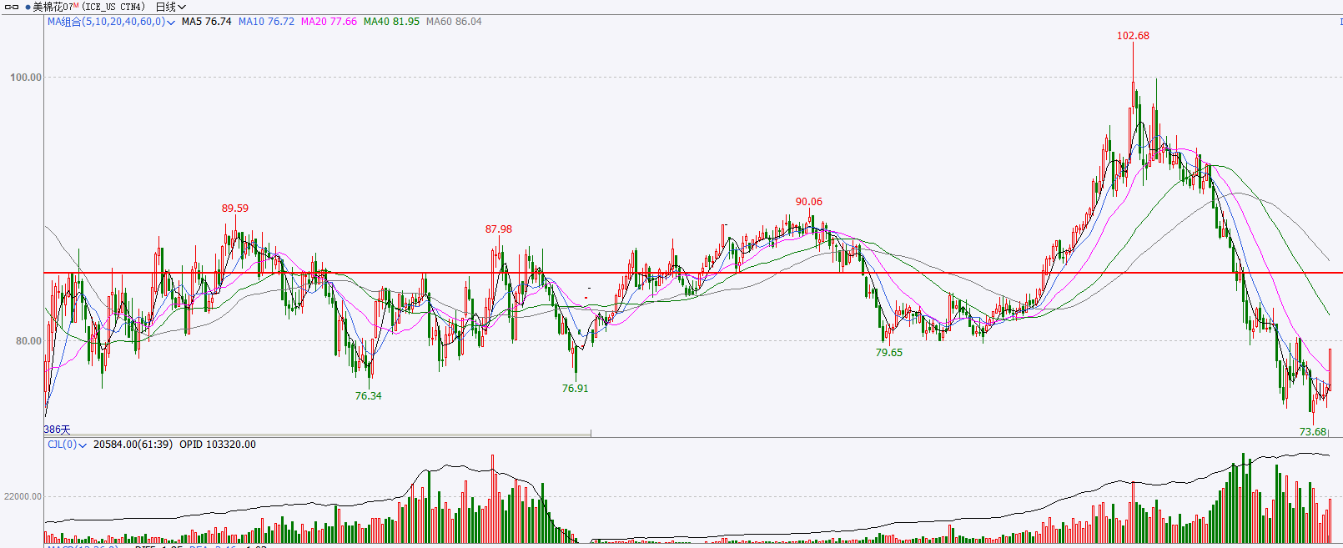

资料来源：wind、瑞达国际

**ICE原糖**

洲际期货交易所（ICE）原糖期货周三收低，因巴西中南部地区甘蔗收榨强劲。交投最活跃的ICE 7月原糖期货合约收盘收跌0.33美分或1.80%，结算价每磅18.23美分。新榨季巴西糖压榨进度加快，产糖量同比大增，生产数据强劲。据巴西蔗糖工业协会Unica称，自4月1日开始的巴西2024/25新榨季，截至5月1日巴西主产区（中南部地区）入榨甘蔗5061万吨，同比增长43.41%，产糖255.8万吨，同比增长65.91%，而乙醇产量为23.6亿升，同比增长32.42%。巴西甘蔗用于生产食糖的比例从上榨季同期的41.42%提高至46.96%。美糖主力价格关注上方阻力20.5美分/磅，下方支撑17.5美分/磅。操作上，建议7月 ICE 原糖短期暂且观望。

图9：ICE原糖期货主力合约日走势图

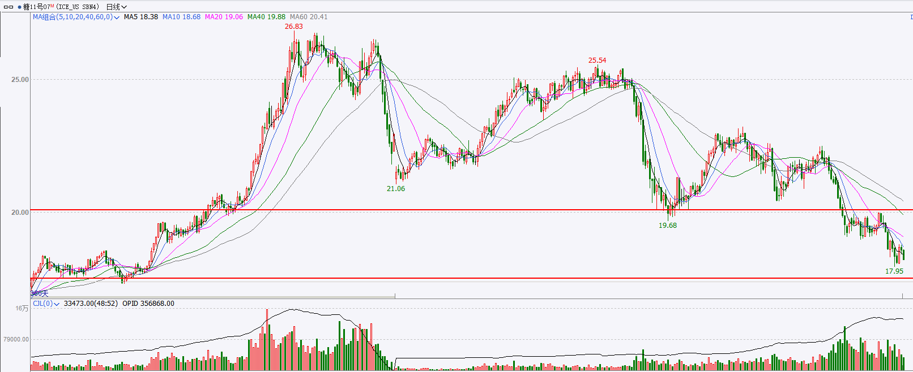

资料来源：wind、瑞达国际

△ 免责声明

此报告由瑞达国际所编制。本报告采用之资料及意见均相信可靠及准确，但本公司并不对各分析或有关资料之可靠性及准确性作出全面性保证。本报告只供客户或读者作参考之用，客户或读者不应完全依靠本报告内容作为投资准则。

本报告之资料及意见如有任何更改，恕不另行通知。本报告并非及并无意图构成任何作价或招揽进行买卖本报告 提及的商品。本公司不会对任何因依靠本报告作出任何买卖而引致之任何损失承担任何责任。



24小时客服电话： 00852 - 25342000/86 - 13603059885

24小时传真电话： 00852 - 25632368

客服邮箱： cs@ruida- int . com

客服QQ： 203195058/2938472186

网址：www. ruida- int . com

地址: 香港湾仔菲林明道8号大同大厦17楼05 - 06室